**МИНИСТЕРСТВО ОБРАЗОВАНИЯ И НАУКИ РЕСПУБЛИКИ ДАГЕСТАН**

**МУНИЦИПАЛЬНОЕ КАЗЁННОЕ ОБЩЕОБРАЗОВАТЕЛЬНОЕ УЧРЕЖДЕНИЕ**

**КУРАХСКОГО РАЙОНА  
«КУРАХСКАЯ СРЕДНЯЯ ОБЩЕОБРАЗОВАТЕЛЬНАЯ ШКОЛА №1»**

Открытый урок по теме :

«190 лет со дня рождения великого русского

учёного Дмитрия Ивановича Менделеева».

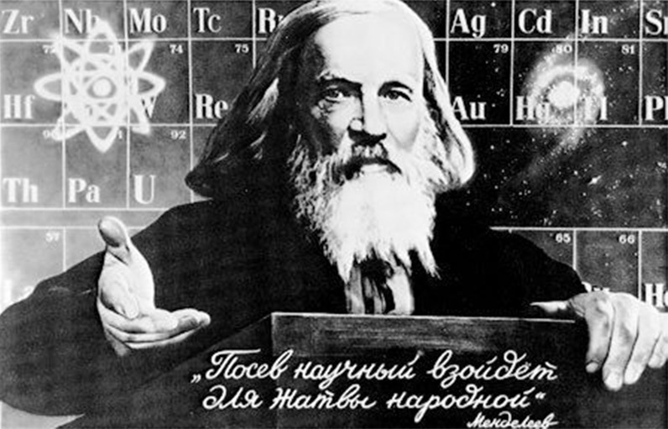

Учитель химии : Гаджиева Мадина М.

2024 год

Открытый урок по теме: « 190 лет со дня рождения великого русского учёного Дмитрия Ивановича Менделеева»

**Цели:**

**1**. Познакомить учащихся с наиболее яркими моментами жизни и деятельности Д.И. Менделеева;

**2.** Развитие познавательной активности учащихся, воспитывать патриотизм у учащихся через осмысление научного подвига великого русского учёного;

**3.** Способствовать развитию  мотивации изучения химии;

**4.** Показать многогранность его профессиональных и жизненных интересов.

**5**. Ознакомиться с неизвестными сторонами жизни и деятельности Д. И. Менделеева.

**Задачи урока:**

* *Образовательная*: познакомить учащихся с научными исследованиями и достижениями Д. И. Менделеева, развивать понятия о Периодической системе, о химическом элементе, признаках химических реакций, рассмотреть строение электронных оболочек атома.
* *Воспитательная:* воспитать чувство ответственности.воспитывать интерес к науке, чувство гордости за свою страну и российского великого учёного Д.И. Менделеева и русского народа давшего - великого русского учёного, развивать интерес к истории Родины.
* *Развивающая*: развивать ассоциативное мышление, творческие способности, умение наблюдать. Показать все величие гениального предвидения Д.И. Менделеева сумевшего на основе систематизирования и обобщения создать систему периодических элементов, давшую новый толчок в развитии отечественной науки и науки всего мира.

**Тип урока:** формирование и совершенствование знаний.

**Ход урока.**

*(все выступления сопровождаются слайдами презентации)*

***Вступительное слово учителя:***

 В истории мировой науки запечатлены имена прославленных учёных, чьи открытия способствовали прогрессу наших знаний о природе, овладению её тайнами, использованию их на благо человека. Среди них имя Д.И. Менделеева по праву занимает одно из первых мест.

     8 февраля исполнилось 190 лет со дня рождения Д.И. Менделеева. Этому знаменательному событию в истории науки мы посвящаем наш открытый урок.

Эпиграфом нашего урока будут слова Степана Щипачёва из стихотворения «Читая Менделеева» 1948 г

Другого ничего в природе нет

ни здесь, ни там, в космических глубинах:

все — от песчинок малых до планет

— из элементов состоит единых.

Как формула, как график трудовой

строй Менделеевской системы строгой.

Вокруг тебя творится мир живой……….

***Выступление***

***( Музыка Шопен «Ноктюрн»)***

Дмитрий Иванович Менделеев, великий русский учёный – энциклопедист: химик, физик, технолог, педагог, геолог, метеоролог, метролог, родился 8 февраля 1834 года, в сибирском городке Тобольске в семье директора гимназии. Он был последним семнадцатым ребёнком.Из семнадцати детей восемь умерли ещё в младенчестве, и троим из них родители не успели дать даже имени.

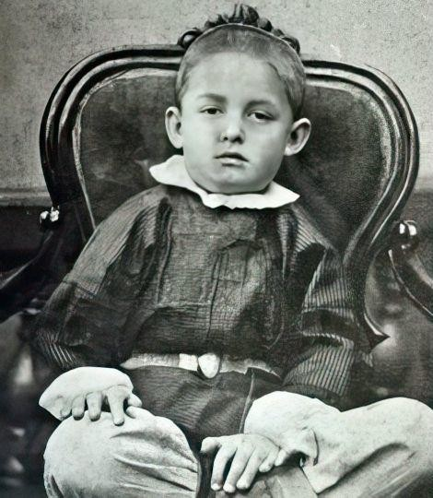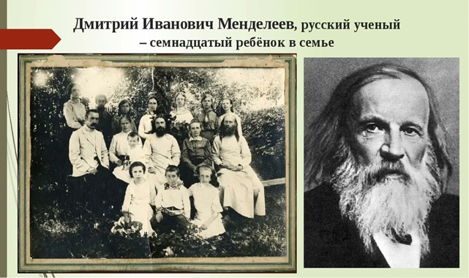

Ко времени рождения в семье Менделеевых осталось в живых два брата и пять сестёр. Особую роль в жизни Дмитрия Ивановича в становлении его как учёного сыграла семья. Отец Иван Менделеев был директором Тобольской классической гимназии. В год рождения Дмитрия отец ослеп и был вынужден выйти на пенсию.

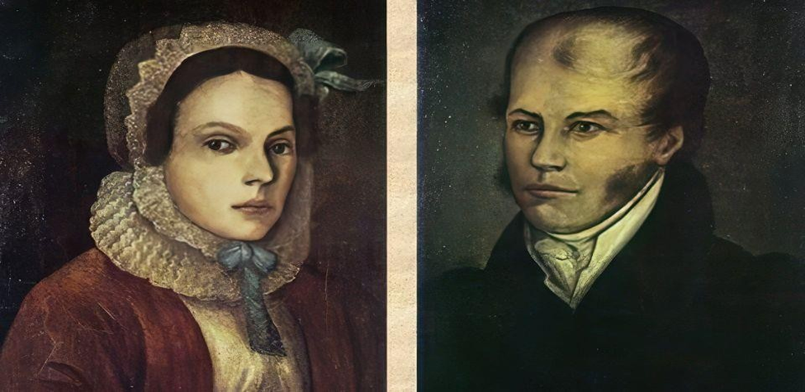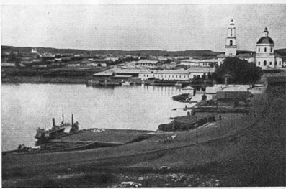

Когда ему было 13 лет, он скончался. Основная тяжесть забот о семье и воспитании детей легла на плечи Марии Дмитриевны – матери учёного.Ее знали как женщину умную, с сильным характером и незаурядными интеллектуальными качествами. . Мария Дмитриевна унаследовала от брата стекольную фабрику. Поэтому Дмитрий Иванович много времени в детстве проводил там.  Позже он вспоминал: «Там, на стекольном заводе, управляемом моей матушкой, получились первые мои впечатления от природы, от людей, от промышленных дел». Митя «младшенький» был любимцем матери и рос  впечатлительным ребёнком, обладал хорошей памятью, способностями к счёту Он выходил победителем в играх, где требовалась смекалка, но больше всего любил играть в учителя, причем в роли учителя он обычно предпочитал оставаться долго и в течении всей игры строго наказывал своих «учеников».

    В гимназии Д.И. Менделеев учился сначала посредственно. В старших классах он заинтересовался физикой и математикой, успехи юного гимназиста росли, и в выпускном аттестате были только две удовлетворительные оценки: по закону божьему и по русской словесности. Учителя гимназии отмечали у Д.И.Менделеева глубокий ум и большие способности. Поэтому мать задалась целью дать ему хорошее образование.

**Учитель**

## В 1850 г. Д.И. Менделеев подал документы в медико-хирургическую академию, однако первого анатомического испытания он не выдержал.От медицинской карьеры пришлось отказаться .Мать подсказала другой путь - стать учителем. Менделеев поступил в Петербургский педагогический институт на физико-математический факультет. Для шестнадцатилетнего юноши началась новая жизнь, полная впечатлений, трудностей и испытаний. .Сначала слегла мать, Мария Менделеева, позже ее не стало. Дмитрий Менделеев тяжело переносил потерю матери и всегда помнил мать, был благодарен, что она научила его любить природу и науку, дала достойное образование. Это ещё видно из письма к матери.

***Выступление ученика***

## (Демонстрация презентации ...Вашего последыша семнадцатого из рождённых Вами Вы подняли на ноги, вскормили своим трудом после смерти батюшки, ведя заводское дело,Вы научили любить природу с её правдою, науку с её истиной.., родину со всеми её нераздельнейшими богатствами, дарами.., больше всего труд со всеми его горестями и радостями.., Вы заставили научиться труду и видеть в нём одном всему опору, Вы вывезли с этими внушениями и доверчиво отдали в науку, сознательно чувствуя, что это будет последнее Ваше дело. Вы, умирая, внушали любовь, труд и настойчивость. Приняв от Вас... так много, хоть малым, быть может, последним, Вашу память почитаю. )

**Учитель**

На втором курсе Дмитрий Иванович увлекался занятиями в химических лабораториях , под руководством профессора А.А.Воскресенского, который создал одну их первых научных химических школ в России.

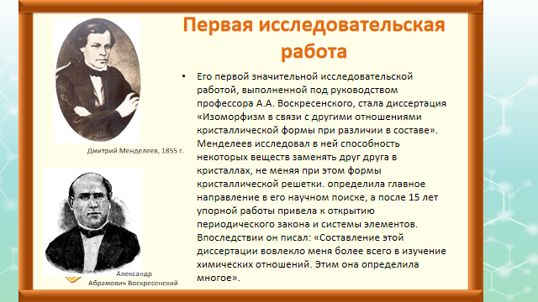Сырой петербургский климат подвергает испытаниям здоровье самого Менделеева и он часто болел.Несмотря на это товарищей Менделеева по институту поражало его пристрастие и глубокий интерес к учёбе.Хотя в институте был очень строгий режим занятий, он успевал также посещать лекции на историко-филологическом факультете.

В 1855 г. Д.И. Менделеев окончил институт на золотую медаль, получил звание «Старший учитель» . Менделеев получил прекрасную математическую подготовку у знаменитого академика М.В. Остроградского, а занятиями по физике руководил всемирно известный учёный- академик Э.Х.Ленц, Некоторое время он работает учителем в гимназии, затем в Петербургском университете.

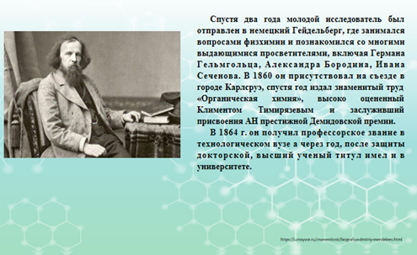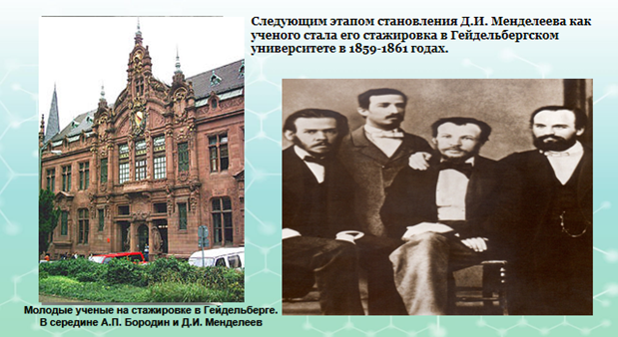

В 1859-1861 молодого талантливого учёного отправляют за границу,в Германию в Гейдельберг "для усовершенствования в науках". где он работает в лабораториях известных учёных, среди которых были будущий великий физиолог Иван Сеченов, химик и композитор Александр Бородин. Его первые научные труды посвящены силикатам. Благодаря изучению силикатов Менделеев впервые стал задумываться об особенностях разных химических соединений. По возвращении Д.И. Менделеев получает место профессора преподавателя в Петербургском университете и продолжая чтение своих лекций, Дмитрий Иванович обнаруживает острую нехватку учебников для студентов и в 1861 году издаёт «Органическую химию», первый русский учебник по этой дисциплине, который был удостоен Демидовской премии.

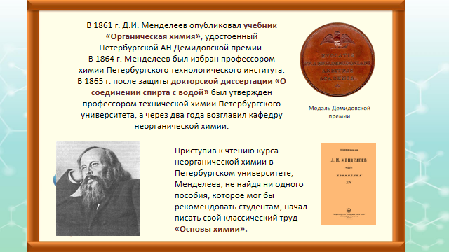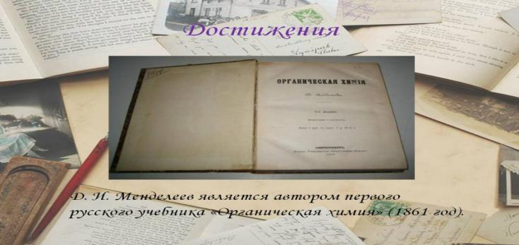

Что касается личной жизни Менделеева, в брак Менделеев вступал дважды:по возвращении из заграничной командировки учёный женился на давней знакомой Феозве Лещёвой Она была старше Дмитрия на шесть лет. В семье появилась дочь Маша, которая умерла от простудного заболевания через 6 месяцев.Через два года у них рождается сын Владимир, потом дочь Ольга. Впоследствии у Менделеева возникли осложнения в отношениях с женой, закончившиеся разводом.Однако Менделеев всю жизнь заботился о Феозве и о детях . В 42-летнем возрасте Дмитрий встретил свою настоящую любовь — 16-летнюю Анну Попову. Девушка талантливая: училась музыке и живописи, посещала так называемые молодежные пятницы, которые в 1870-е устраивал Менделеев. В этом браке родилось четверо детей. Их старшая дочь Любовь стала женой поэта Александра Блока.

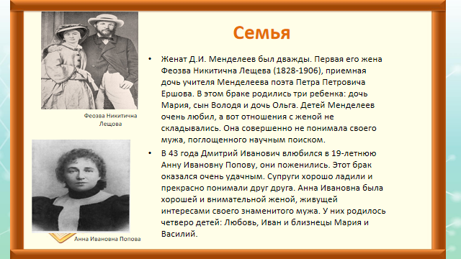

На тот момент давно было известно, что окружающий нас мир состоит из различных веществ, которых учёные назвали «химическими элементами» и стали искать между ними связь.

Этим же занимался и Дмитрий Иванович Менделеев. До Менделеева было до 50 попыток классифицировать химические элементы учёными того времени. Для этого он написал названия известных химических элементов на карточках и перекладывал их с места на место – в поисках общего.

***Выступление учащегося:***

Весь мир большой:

жара и стужа,

планет круженье, свет зари –

всё то, что видим мы снаружи,

законом связано внутри.

Найдётся ль правило простое,

что целый мир объединит?

Таблицу Менделеев строит

Природы ищет Алфавит.

Случилось в Петербурге это.

Профессор университета

писал учебник для студентов…

Задумался невольно он.

«Как рассказать про элементы?

Нельзя ли тут найти закон?»

Искали многие решенье,

Но, проходя лишь полпути,

бросали. Мучило сомненье:

«А можно ли закон найти?»

Мир состоит из элементов.

(В то время знали шестьдесят.)

А сколько их всего? На это

нельзя ответить наугад.

Но не гадал, а верил он:

«Тут должен, должен быть закон!»

Упрямо он искал решенье.

Был Труд, Надежда и Терпенье,

и Вера в то, что он найдёт!

Он так работал целый год......

**Выступление ученика в образе Менделеева и играет сцену, как он раскладывает карточки с химическими элементами.......**

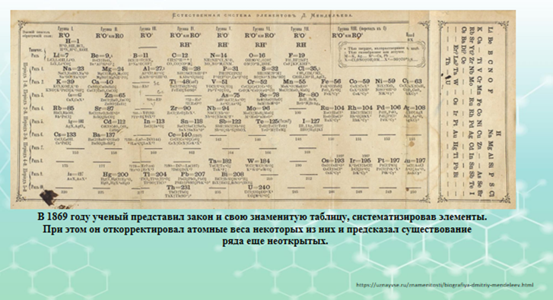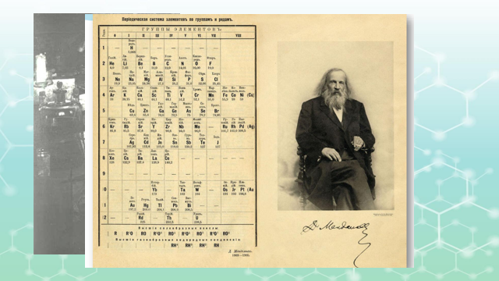

**Учитель**

Каждое открытые - это событие в истории мировой науки. Каждое открытие - это постижение неизвестного, нового, ранее непредвиденного и едва уловимого. Разными бывают по своей значимости и последствиям сделанные учёными открытия. И лишь немногие мы называем революционными . Таковы теория происхождения видов Ч.Дарвина, законы наследственности Г. Менделя,теория относительности А.Эйнштейна, периодический закон Д.И.Менделеева и некоторые другие .

1 марта в 1869 г. в результате длительной и кропотливой работы им был открыт «Периодический закон химических элементов»– основной закон химии. Открытие периодического закона - это научный подвиг, который совершил молодой русский учёный, профессор Петербургского университета.

В таблице тогда было 63 элемента, и каждый элемент нашёл своё место . Причём некоторые клеточки оказались пустыми. Но Менделеев не огорчился. Он был уверен, что позже там появятся элементы, которые откроют в будущем. И оказался прав! Действительно, Менделеев смог увидеть химический элемент , который учёные синтезировали лишь спустя 150 лет. В настоящее время известно 118 элементов. Понять научный подвиг Менделеева мы можем в том случае, если раскроем объяснительную и предсказательные функции периодического закона . Что же был призван объяснить периодический закон? Прежде всего -характер взаимосвязей между элементами.

***Выступление двух учащихся :***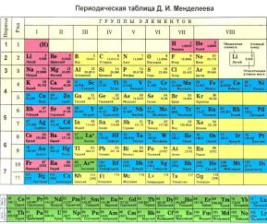

***УЧ1-*** *А ты знаешь, что элементы в таблице расположены не просто так в разброс, расположение каждого химического элемента в строго определённой ячейке объясняет многие свойства*

***УЧ2-*** *Дааа, а какие свойства, что это может объяснять, написали химические символы и порядковые номера .*

***УЧ 1-*** *вот порядковый номер химического элемента многое и объясняет. Порядковый номер химического элемента, это число электронов , это число протонов и это заряд ядра .*

***Уч-2*** *Удивительно, как один порядковый номер подсказывает столько данных.*

***УЧ-1*** *Дааа, вот например, у алюминия 13 электронов, 13 протонов, заряд ядра 13.*

***Уч-2*** *А как узнать число нейтронов?*

***УЧ-1*** *Легко! Отнимаем от атомной массы порядковый номер, вот у алюминия 27-13=14, значит 14 нейтронов.(также приводим пример серу)*

***Уч-2*** *А еще что?*

***УЧ-1*** *в группах и периодах также меняются свойства. Например в пределах одной группы , сверху вниз усиливаются металлические свойства, радиус атома увеличивается.*

***УЧ-2*** *Так я могу сказать, что натрий сильнее чем литий, а калий сильнее чем натрий ?*

***УЧ-1*** *Совершенно верно. А снизу верх , наоборот, металлические свойства уменьшаются*

***УЧ-2*** *А в пределах периода?*

***УЧ-1*** *В пределах периода, слево напрово усиливаются неметаллические свойства и радиус атома уменьшается.*

***УЧ-2*** *Так я могу сказать, что азот сильный неметалл чем углерод, и радиус меньше у азота , чем у углерода?*

***УЧ-1****. Дааа, верно.*

***УЧ-2*** *ничего не показывает номер периода и группы?*

***УЧ-1*** *Почему? Подсказывает. Номер периода подсказывает число энергетических уровней атома, а номер группы, число внешних электронов.*

***УЧ-2 Значит*** *я уверенно могу сказать, чтооооооо у калия 4 энергетических уровня и один внешний электрон из 19*

***УЧ-1*** *да*

Упорно занимаясь наукой, Д.И. Менделеев никогда не противопоставлял теорию и практику. Он изучает нефтяное дело в Баку, едет в Донецкий бассейн, где изучает каменноугольную промышленность, предлагает срочно строить новые железные дороги, выезжает в экспедицию на Урал для изучения железорудной промышленности, занимается агрохимией.

За много лет своей научной деятельности Д.И. Менделеев проявлял интерес ко многим отраслям промышленности: переработке древесины, производству соды по способам Сольве и Леблана, пороховому и спиртоводочному производствам.

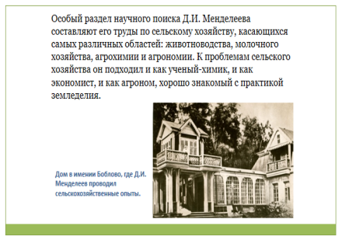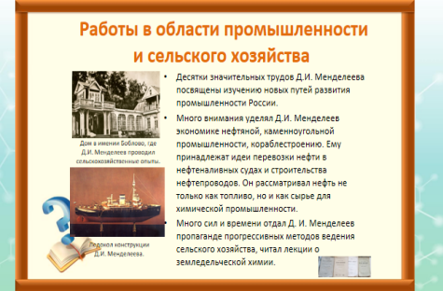

 Но особое внимание он уделял развитию отечественной нефтяной промышленности, понимая те грандиозные перспективы, которые сулило её развитие экономике России.

Уже в первых своих исследованиях Д.И. Менделеев стремился разработать пути возможно полной переработки нефти, отмечая, что нефть,“…как товар редкий в мире, должно превратить в редкие продукты”. В дальнейшем он разработал способы непрерывной и дробной перегонки нефти .

**Видеоролик нефть** 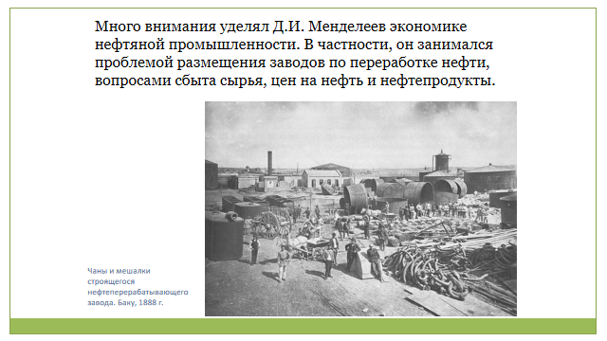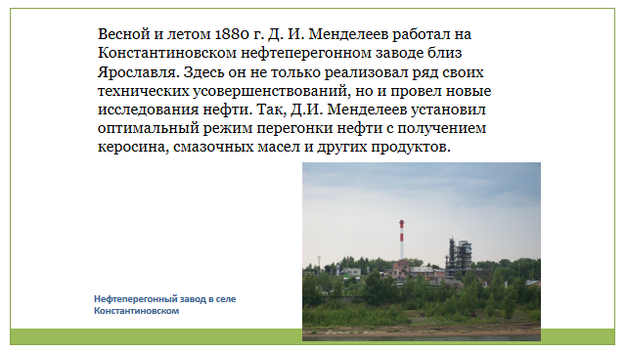

Экспедиция Д.И. Менделеева  на Урал, провела одно из первых комплексных обследований Урала, его природных условий, залежей полезных ископаемых, промышленности, экономических условий развития.

   Всё касалось учёного! Мечтал он и об открытии Северного полюса. А в 1887 г. в 52-летнем возрасте совершил самостоятельный полёт на воздушном шаре для наблюдения солнечного затмения, за что получил медаль Французской академии аэронавтики .

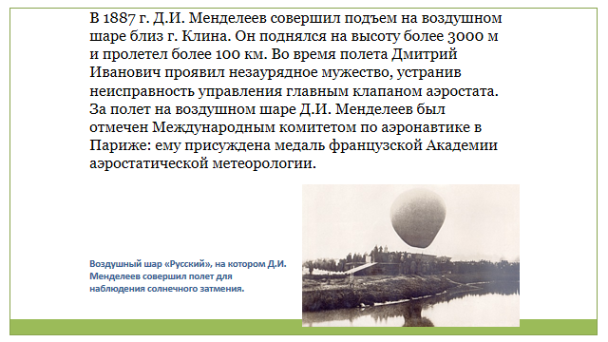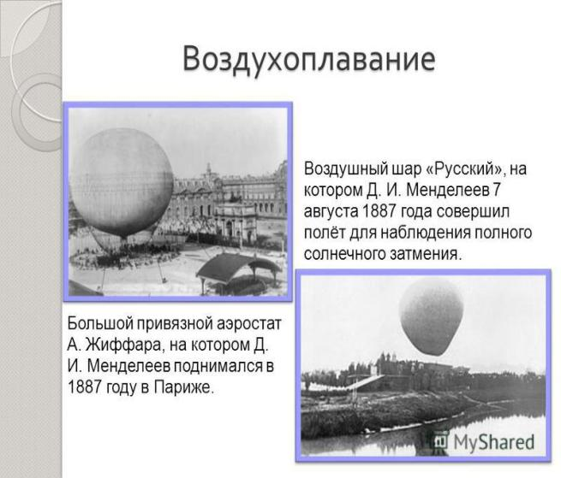

Человек предполагает , а жизнь располагает! Новые повороты в судьбе ожидали Менделеева.

В начале 1890 г. в университете начались студенческие волнения. Д.И., самого популярного и уважаемого педагога, студенты просили передать правительству петицию с политическими требованиями. Взять на себя такое поручение было далеко не лёгкой задачей. И здесь проявилось величие Д.И. Менделеева как человека и гражданина. Петиция не была принята, и учёный навсегда покинул столь любимый им университет

Великий российский химик провёл некоторое время на химических заводах Ушковых, работая над технологией производства бездымного пороха.

Химические заводы Ушковых были причастны и к изготовлению бездымного пороха на Казанском пороховом заводе. По рекомендации великого учёного, в 1893 г. в Кокшане вступил в строй завод керамических кислотоупорных изделий и шамотного кирпича. Да и в дальнейшем руководители товарищества химических заводов «П.К. Ушков » неоднократно пользовались консультациями Д. И. Менделеева.

В память о пребывании великого российского ученого на берегах Камы в 1967 г., в канун 100-летия основания химического завода, поселок Бондюжский был переименован в город Менделеевск.

     Последние годы Д.И. Менделеев работает в Главной палате мер и весов (слайд «Палата мер и весов»). Растёт его известность за рубежом. Выдающиеся заслуги учёного отмечены почти всеми крупными университетами, научными обществами.

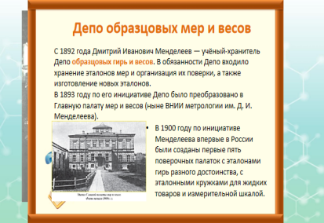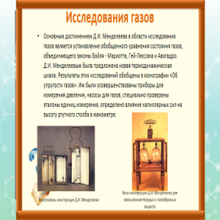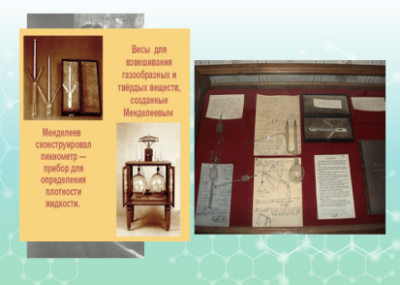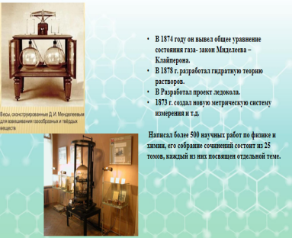

**Учитель**

Одна из главных мифических историй о науке: Дмитрий Менделеев увидел во сне периодическую систему элементов и в осознанном состоянии записал её. Сам Менделеев нигде не говорил о влиянии сна на появление таблицы. Вероятно, история про сон пошла от друга Менделеева и геолога Александра Иностранцева. Возможно это была шутка, которую восприняли всерьёз.

***Выс.уч-ся***

*Но не только наукой была наполнена жизнь учёного.Менделеев был очень разносторонним и общительным  человеком .Друзья Менделеева знали, что по средам после трёх часов дня его всегда можно было застать дома. Сначала эти среды посещали только учёные - химики, потом круг участников расширился. Здесь чествовали русских женщин учёных – Софью Васильевну Ковалевскую, Юлию Всеволодовну Лермонтову. На таких средах бывали художники Репин, Стасов, Куинджи, Шишкин. Подобные встречи напоминали студенческие собрания. Все чувствовали себя легко и свободно. На менделеевских “средах” много спорили о науки, литературе, искусстве. Менделеев был незаурядным критиком и ценителем художественных произведений.Дмитрий Иванович Менделеев очень любил играть в шахматы и говорил, что для него занятия наукой — как игра в шахматы, то есть всегда интересны. Будучи знатоком и ценителем произведений искусства Д.И. Менделеев был близок с художниками-передвижниками и в 1893 г. избирается членом Академии художеств.Менделеев говорил: “ Что главное было у меня в жизни? Конечно же, самое дорогое – это наука и дети. У меня, как у всех, была семья, 7 детей: 4 дочери и 3 сына”.*

*Владимир-фицер военно-морского флота.  
Иван – исследователь метролог.  
Мария - маститый кинолог.  
Василий – опытный механик, в 1911г. предложил конструкцию тяжёлого танка.  
Очень интересная судьба старшей дочери – Любы.В доме Менделеева в Боблове, где поселилась семья  , был организован домашний театр. На сцене которого познакомились дочь Менделеева-Любовь  и великий русский поэт-Блок****.****Дмитрий Менделеев и Александр Блок. Эти два имени - великого ученого энциклопедиста девятнадцатого столетия и одного из крупнейших поэтов двадцатого столетия - оказались тесно связанными в истории России. Им суждено было породниться: дочь Менделеева Любовь в 1903 г. вышла замуж за Александра Блока.  Сам Д.И. Менделеев увлекался стихами Пушкина, Кольцова, а затем Некрасова, Полонского, Майкова, Тютчева.*

***Выс.уч-ся***

*Жизнь Д.И. Менделеева была многогранной и разнообразной и чрезвычайно плодотворной, но...*

*2 февраля 1907 г. Д.И. Менделеев скончался от воспаления лёгких. Весть о смерти учёного всколыхнула всю русскую общественность. Нескончаемые вереницы людей тянулись к Волкову кладбищу. Над траурной процессией возвышался громадный транспарант, на котором огромными буквами была изображена Периодическая система. Она трепетала в порывах северного ветра и походила на громадную птицу, несущую имя великого учёного в бессмертие.*

    А что же думал о себе  сам учёный?

***Выступает ученик в образе Менделеева.* (Музыка )**

*Сам учёный , как бы подводя итог сделанному за долгую жизнь, говорит о своих трех "службах Родине": "Начав (1855 г.) с учительства в Симферопольской гимназии, я выслужил 48 лет Родине и Науке. Плоды моих трудов прежде всего- в научной известности, составляющей гордость- не одну мою личную, но и общую русскую...Первая служба- на поприще научном, вторая - на ниве просвещения. Лучшее время жизни и ее главную силу взяло преподавательство...Из тысяч моих учеников много теперь повсюду видных деятелей, профессоров, администраторов, и встречая их, всегда слышал, что доброе в них семя полагал, а не простую отбывал повинность. Третья моя служба Родине наименее видна, хотя заботила меня с юных лет до сих пор. Это служба на пользу роста русской промышленности, начиная с сельскохозяйственной, в которой лично действовал, показав на деле возможность и выгодность "интенсивного хозяйства". Все свои силы, всю свою жизнь он отдал служению Родине. "Я люблю свою страну, как мать, а свою науку, как дух," - писал Д.И. Менделеев.*

**Учитель**. Периодическая система химических элементов была не единственным открытием в жизни великого русского учёного.

 Велико наследие учёного. Свыше 1500 работ написано им. Они составили 56 томов. Имя великого учёного сохранено в названиях улиц, учреждений, учебных заведений.

С годами глубже и полнее раскрывается все величие неповторимой личности Д.И. Менделеева. Многие его мысли, идеи и замечания оказались чрезвычайно своевременными в наши дни.Он любил живопись, даже публиковал рецензии о картинах.Менделеев любил музыку.

Друзья даже прозвали его "Леонорой" за то, что он часто напевал увертюру из оперы Бетховена "Леонора". Одно из своих писем к Менделееву композитор Бородин заканчивает шутливыми словами: "Прощай, Леонора!".

**Демонстрация ролика «Наследие Д. Менделеева». 5 мин**

**Учитель**.

Расчёты некоторых учёных показывают, что таблица Менделеева может быть расширена до 173 элементов. Возможно, кто-то из вас, ребята, в будущем откроет или получит химические элементы ещё не известные современной науке. Наука помогает нам понимать мир вокруг нас, исследовать новые технологии и находить решения для сложных задач, избавляя от болезней, помогая бороться с изменением климата, выстраивать энергетическую безопасность, делая жизнь человека удобнее!

Давайте посмотрим видеоролик , что мы знаем о Д.И.Менделееве ( социальный опрос) 5 мин